Physique 1
Éléments de communication par fibre optique
La technologie WDM (Wavelength Division Multiplexing) utilise le multiplexage en longueur d'onde, ce qui revient à injecter dans une même fibre optique plusieurs signaux de longueurs d'ondes distinctes, qui constituent autant de canaux de transmission de l'information.
Une liaison WDM fonctionne selon le schéma synoptique décrit figure 1.
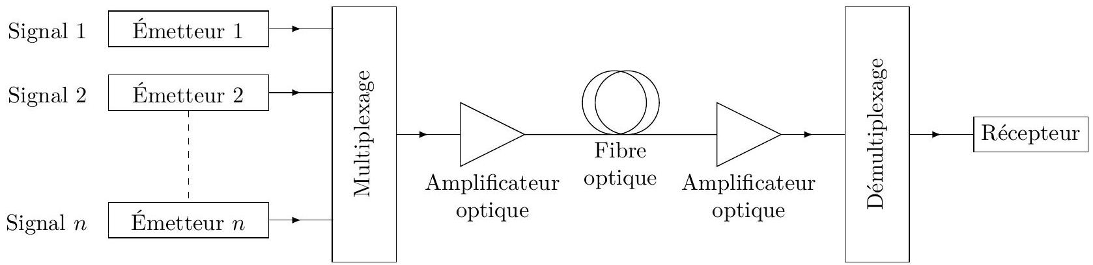
Figure 1 Schéma synoptique d'une liaison WDM
Les conventions internationales fixent la bande WDM aux longueurs d'onde comprises entre 1530 nm et 1565 nm . L'espacement entre deux longueurs d'ondes voisines de ces signaux porteurs est environ égal à $1,6 nm$. La technologie WDM est dite dense (DWDM) lorsque l'espacement entre deux longueurs d'onde de la bande de transmission est environ égal à $0,8 nm$.
Ce problème étudie dans trois parties indépendantes la transmission du signal par la fibre optique, son amplification et des éléments de démultiplexage.
Lorsqu'une longueur d'onde $λ$ est évoquée dans l'énoncé, il s'agit de la longueur d'onde dans le vide associée à la fréquence $f$ de ce signal. On trouvera en fin d'énoncé, les valeurs numériques des constantes physiques utiles, un formulaire et une annexe sur les polarisations circulaires droite et gauche.
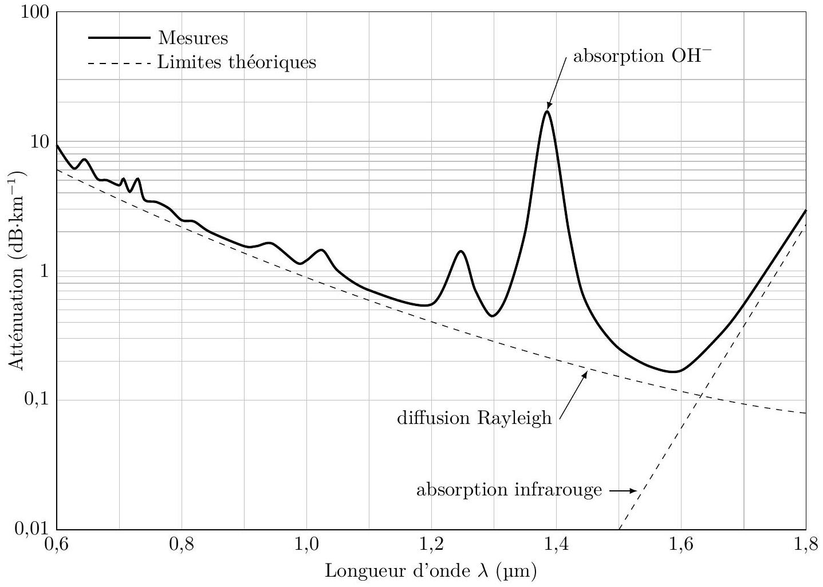
Figure 2 Atténuation dans une fibre de silice en fonction de $λ$
I Étude de la transmission par fibre optique
L'onde lumineuse se propage dans la fibre optique, considérée comme un guide de section $S$ et d'axe de révolution $Oz$. On note $\vec{R}$ le vecteur de Poynting de l'onde lumineuse, $Π(z)$ la valeur de la composante utile de $\vec{R}$, moyennée sur le temps et sur la section à l'abscisse $z$ et enfin $P(z)$ la puissance moyenne véhiculée à travers cette section. La communication par fibre permet des débits très élevés. Simultanément, la propagation sur de longues distances pose un problème d'atténuation. Cette atténuation, mesurée en décibel par kilomètre, s'écrit, pour une propagation entre les abscisses $z=0$ et $z=d$ :
$$A\left( dB⋅{ km}^{−1}\right)=\frac{10}{d( km)}log⁡\left(\frac{P(0)}{P(d)}\right)$$
Elle dépend de la longueur d'onde utilisée, selon le schéma donné figure 2.
Pour les applications numériques, on envisagera une fibre à température ordinaire, parcourue par un signal de longueur d'onde $λ=1550 nm$, pour laquelle $A≃0,2 dB⋅{ km}^{−1}$. La puissance lumineuse injectée dans la fibre est typiquement $P(0)=300μ W$ et la puissance minimale détectée par un récepteur vaut $P_{\text{min }}=10μ W$.
I.A - Longueurs d'onde et canaux utiles
I.A.1) Dans quel domaine optique se situent les ondes propagées par la fibre ? Donner l'ordre de grandeur des fréquences associées, exprimées en THz.
I.A.2) Justifier le choix de longueur d'onde effectué pour propager le signal dans la fibre.
I.A.3) La technologie WDM permet de véhiculer 16 canaux multiplexés. Rapprocher ce nombre des données associées aux normes techniques définies en introduction. Qu'en est-il de la technologie DWDM?
I.B - Nécessité d'une amplification
I.B.1) Rappeler l'expression du vecteur de Poynting $\vec{R}(\vec{r},t)$, en fonction du champ électromagnétique de l'onde lumineuse. Préciser les relations liant $\vec{R}(\vec{r},t),Π(z)$ et $P(z)$.
I.B.2) Justifier par des arguments numériques précis la nécessité d'une amplification du signal, par exemple pour des liaisons entre continents.
I.B.3) Quelle distance maximale faut-il envisager entre deux amplificateurs de signal placés sur la fibre ?
II Amplification du signal par une fibre dopée à l'erbium
II.A - Interaction matière rayonnement
L'amplification du signal est réalisée dans une portion, de longueur $L$, de fibre dopée avec des ions erbium ${Er}^{3+}$. Cet ion est modélisé comme un système à deux niveaux, le niveau fondamental 1, d'énergie $E_{1}$, et un niveau excité 2 , d'énergie $E_{2}$. Il y a $n_{0}$ ions ${Er}^{3+}$ par unité de volume, dont $n_{1}$ dans le niveau 1 et $n_{2}$ dans le niveau 2 . L'interaction entre ces ions ${Er}^{3+}$ et le rayonnement se fait suivant les trois processus quantiques illustrés par la figure 3:
- l'absorption d'un photon du faisceau lumineux incident par un ion ${Er}^{3+}$ dans le niveau fondamental 1 qui produit un ion excité dans le niveau 2. La puissance par unité de volume absorbée par les ions au cours de ce processus est $σ^{a}n_{1}(z)Π(z)$ où $σ^{a}$ est une constante caractéristique de l'ion ${Er}^{3+}$, appelée section efficace d'absorption ;
- l'émission spontanée d'un photon par les ions dans le niveau excité 2 . Si $τ$ désigne la durée de vie du niveau excité 2 , le nombre de photons émis selon ce processus par unité de volume et de temps est $\frac{dn_{e}}{ dt}=\frac{n_{2}}{τ}$. La direction d'émission des photons ainsi produits est complètement aléatoire ;
- l'émission stimulée d'un photon par interaction résonnante avec le faisceau incident. Ce processus transfère au faisceau incident une puissance par unité de volume égale à $σ^{e}n_{2}(z)Π(z)$, où $σ^{e}$ est une constante caractéristique de l'ion ${Er}^{3+}$, appelée section efficace d'émission.
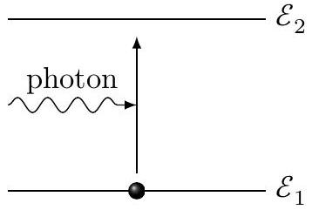
Absorption
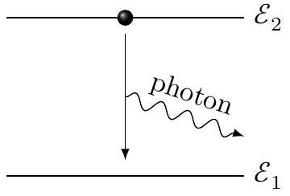
Émission spontanée
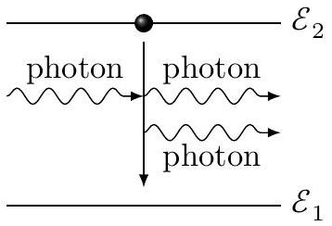
Émission stimulée
Figure 3 Interaction matière rayonnement
II.A.1) Rappeler la relation entre l'énergie $E_{γ}$ du photon, la constante de Planck, la vitesse de la lumière dans le vide et la longueur d'onde du photon.
II.A.2) Quelle est la condition sur l'énergie du photon pour qu'il y ait absorption?
II.A.3) Quelle est la longueur d'onde du photon émis par émission spontanée ?
II.A.4) En effectuant un bilan d'énergie de l'onde électromagnétique dans la tranche de fibre comprise entre $z$ et $z+dz$, montrer que
$$\frac{dΠ(z)}{dz}=\left(σ^{e}n_{2}−σ^{a}n_{1}\right)Π(z)$$
II.A.5) Justifier qu'il n'y a pas lieu de prendre en compte l'émission spontanée dans ce bilan d'énergie.
II.A.6) Déduire de l'équation (II.1) la condition d'amplification du faisceau.
II.A.7) Quelle est la dimension de $σ^{a}$ et $σ^{e}$ ?
II.A.8) Les sections efficaces sont du même ordre de grandeur : $σ^{a}≈σ^{e}$. Compte-tenu de la loi de Boltzmann, qui indique qu'à l'équilibre thermodynamique, la probabilité d'occupation d'un état d'énergie $E$ est proportionnelle à $exp⁡\left(−\frac{E}{k_{B}T}\right)$, montrer que la condition d'amplification ne peut être satisfaite à l'équilibre thermodynamique et que l'amplification nécessite d'exciter une fraction importante des ions ${Er}^{3+}$ dans le niveau 2 , voire de réaliser une inversion de population entre les niveaux 1 et $2\left(n_{2}>n_{1}\right)$.
II.B - Amplification par pompage optique
Le pompage optique des ions ${Er}^{3+}$ est réalisé par une diode laser (cf figure 4).
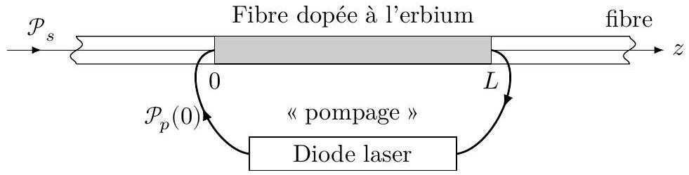
Figure 4 Amplification par pompage optique
Le faisceau pompe, produit par la diode laser, excite les ions ${Er}^{3+}$ du niveau 1 vers un niveau 3. Ces ions se désexcitent très rapidement vers le niveau excité 2 par un processus de relaxation non radiatif de durée de vie $τ^{′}$ très courte. Comme précédemment, le faisceau portant le signal induit des transitions entre les niveaux 1 et 2 des ions ${Er}^{3+}$.
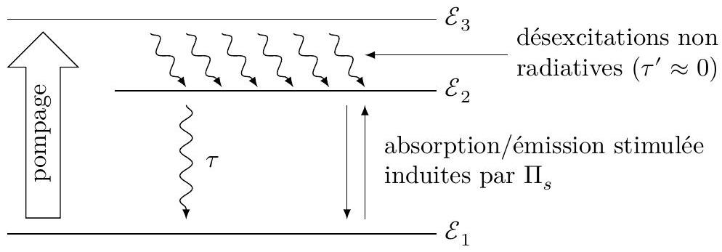
Figure 5 Schéma à 3 niveaux de l'ion ${Er}^{3+}$
Les grandeurs associées à l'onde électromagnétique pompe issue de la diode laser seront indicées « $p$ » et celles associées à l'onde électromagnétique représentant le signal seront indicées « $s$ ». Les sections efficaces d'absorption et d'émission stimulée de l'ion ${Er}^{3+}$ dépendent de la longueur d'onde et seront donc également indicées $s$ ou $p$. L'équation (II.1) devient ainsi
$$\frac{dΠ_{s}(z)}{dz}=\left(σ_{s}^{e}n_{2}−σ_{s}^{a}n_{1}\right)Π_{s}(z)$$
De même
$$\frac{dΠ_{p}(z)}{dz}=\left(σ_{p}^{e}n_{3}−σ_{p}^{a}n_{1}\right)Π_{p}(z)$$
II.B.1) L'onde pompe issue de la diode laser a une longueur d'onde $λ_{p}=1,48μ m$. Déterminer la différence $E_{3}−E_{2}$ et montrer qu'elle est négligeable devant $E_{2}−E_{1}$.
Dans la suite on considèrera $E_{3}−E_{1}=E_{2}−E_{1}$.
II.B.2) Sachant que la désexcitation non radiative du niveau 3 vers le niveau 2 est extrêmement rapide, que vaut $n_{3}$ ?
II.B.3) On s'intéresse dans cette question à l'équation gouvernant l'évolution temporelle de $n_{2}$ (qui dépend ici à priori de $z$ et de $t$ ).
a) Calculer le nombre d'ions ${Er}^{3+}$ produits par unité de temps et de volume dans le niveau 2 par l'absorption du faisceau pompe (par $Π_{p}$ ) suivie de la relaxation non radiative de 3 vers 2 .
b) Sachant que la puissance du faisceau pompe est partout très supérieure à celle du faisceau porteur du signal, soit $Π_{p}(z)≫Π_{s}(z)$, quels sont les processus contribuant de façon significative à la formation ou à la disparition des ions ${Er}^{3+}$ dans le niveau 2 ?
c) En déduire que
$$\frac{∂n_{2}}{∂t}=−\frac{1}{E_{γ}}\frac{∂Π_{p}}{∂z}−\frac{n_{2}}{τ}$$
II.B.4) On se place désormais en régime permanent. Exprimer $n_{2}(z)$ et $n_{1}(z)$ en fonction de $σ_{p}^{a},Π_{p}(z),E_{γ}$, $τ$ et $n_{0}$. Montrer que pour qu'il y ait inversion de population il faut que $Π_{p}(z)$ dépasse un seuil $Π_{p}^{∗}$ que l'on déterminera.
II.B.5) En déduire une relation caractérisant la dépendance spatiale de la puissance de l'onde pompe dans la fibre dopée à l'erbium et montrer, en notant $W(z)=\frac{Π_{p}(z)}{Π_{p}^{∗}}$, que
$$W(z)e^{W(z)}=W(0)e^{W(0)}e^{−z/D}$$
où $D$ est une longueur caractéristique que l'on déterminera.
II.B.6) Amplification du signal
a) Déduire des relations II. 1 et II. 2 une équation caractérisant la dépendance spatiale de la puissance de l'onde portant le signal ( $Π_{s}$ ) et montrer que
$$ln⁡\left(\frac{Π_{s}(z)}{Π_{s}(0)}\right)=−σ_{s}^{a}n_{0}z+\frac{Π_{p}(0)−Π_{p}(z)}{Π^{∗}}$$
en précisant l'expression de la constante $Π^{∗}$.
b) La dépendance spatiale du gain en puissance du signal utile, défini en dB par $G(z)=10log⁡\frac{Π_{s}(z)}{Π_{s}(0)}$ est représentée sur la figure 6. Justifier qualitativement l'évolution observée pour $G(z)$.
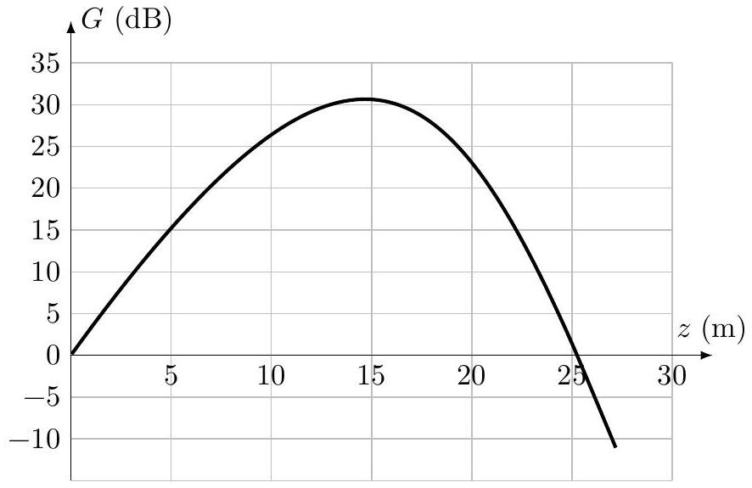
Figure 6 Représentation du gain en fonction de la position $z$
c) Quelle longueur a-t-on intérêt à donner à la portion amplificatrice ? Comparer alors son gain à l'effet de l'atténuation naturelle de la fibre non dopée sur une telle longueur.
III Filtre optique accordable
L'opération de démultiplexage consiste à séparer l'onde issue de la fibre contenant toutes les longueurs d'onde en une ou plusieurs ondes ne comportant qu'une seule longueur d'onde. Chacune de ces ondes est ensuite soit directement démodulée par le récepteur, soit véhiculée par d'autres fibres vers plusieurs récepteurs différents. Le démultiplexage est souvent confié à un élément dispersif passif, en l'occurrence un réseau, qui sépare les $n$ longueurs d'onde en autant de signaux optiques distincts. Mais d'autres configurations de démultiplexage existent. Nous allons étudier ici un filtre accordable en longueur d'onde qui permet de n'extraire qu'une seule onde dont la longueur d'onde peut être choisie par une commande externe.
Les cristaux liquides sont des matériaux biréfringents dont le comportement dépend de la tension appliquée aux bornes de deux électrodes contrôlant le comportement d'une cellule de géométrie appropriée. Cette propriété est utilisée lors de la conception du filtre qui est constitué d'une association de cellules formées d'une lame de calcite biréfringente suivie d'une lame à cristaux liquides.
Dans toute la suite, l'espace est repéré par le système de coordonnées cartésiennes ( $O,{\vec{u}}_{x},{\vec{u}}_{y},{\vec{u}}_{z}$ ).
III.A - Propagation d'une onde électromagnétique dans un milieu diélectrique
III.A.1) On considère un milieu diélectrique, linéaire, homogène, isotrope, magnétiquement parfait, de permittivité diélectrique relative $ε_{r}$ réelle. On rappelle que les équation de l'électromagnétisme dans un tel milieu sont analogues à celles écrites dans le vide en remplaçant la permittivité du vide $ε_{0}$ par $ε_{r}ε_{0}$. Écrire les équations de Maxwell dans un tel milieu, dépourvu de charges et de courants libres.
En déduire l'équation différentielle de propagation satisfaite par le champ électrique $\vec{E}(M,t)$.
III.A.2) On s'intéresse à la propagation dans un tel milieu d'une onde plane sinusoïdale, dont la représentation complexe du champ électrique s'écrit $\underline{\vec{E}}={\underline{\vec{E}}}_{0}exp⁡(j(ωt−kz))$. Établir la relation de dispersion de cette onde. Quelle est sa vitesse de propagation ? Définir l'indice optique $n$ du milieu et le relier à la permittivité diélectrique relative $ε_{r}$.
III.A.3) Pourquoi le champ électrique de l'onde plane est-il transverse ? Discuter de l'état général de polarisation de cette onde.
III.B - Lame biréfringente
Un matériau biréfringent est un matériau anisotrope dont la permittivité diélectrique relative dépend de la direction du champ électrique. Les matériaux biréfringents utilisés ici sont tels que la vitesse de propagation d'une onde électromagnétique se propageant selon ${\vec{u}}_{z}$ diffère selon la direction du champ électrique et donc selon la polarisation de l'onde. Les lames biréfringentes utilisées ici sont telles que les ondes lumineuses polarisées linéairement selon deux directions orthogonales, appelées axes neutres de la lame, se propagent selon ${\vec{u}}_{z}$ comme elles le feraient dans un milieu isotrope (cf III.A), mais avec des indices optiques différents. Les deux axes neutres de la lame sont notés ( $Ox$ ) et ( $Oy$ ) et on désigne par $n_{x}$ (respectivement $n_{y}$ ) l'indice optique de la lame pour l'onde électromagnétique se propageant selon ${\vec{u}}_{z}$ et polarisée selon ${\vec{u}}_{x}$ (respectivement selon ${\vec{u}}_{y}$ ). On néglige tout phénomène d'absorption dans le milieu biréfringent et on choisit $n_{x}>n_{y}$.
III.B.1) L'axe neutre de la lame biréfringente pour lequel la vitesse de propagation de l'onde est plus élevée est appelé axe rapide. L'autre axe neutre est appelé axe lent. Dans le cas où $n_{x}>n_{y}$, déterminer l'axe rapide.
III.B.2) La lame d'épaisseur $e$ occupe l'espace $0⩽z⩽e$. L'onde traverse la lame perpendiculairement, à $z$ croissant. On représente son champ électrique à l'entrée de la lame par :
$$\underline{\vec{E}}\left(z=0^{+},t\right)=\left(E_{0x}{\vec{u}}_{x}+E_{0y}e^{jφ}{\vec{u}}_{y}\right)e^{j(ωt+χ)}=E_{0x}\left({\vec{u}}_{x}+αe^{jφ}{\vec{u}}_{y}\right)e^{j(ωt+χ)} \text{ avec }E_{0x}\text{ et }α\text{ réels positifs }$$
a) Donner l'état de polarisation de l'onde en $z=0^{+}$pour chacune des valeurs $φ=0,φ=π/2,φ=π$ et $φ=3π/2$.
b) Préciser, lorsque cela est possible, la condition sur $α$ pour observer une polarisation circulaire.
c) Représenter pour chaque valeur de $φ$, dans le cas où $α<1$, la trajectoire dans le plan ( $O,{\vec{u}}_{x},{\vec{u}}_{y}$ ) du point $M$ défini par $\vec{OM}(t)=\vec{E}\left(z=0^{+},t\right)$. Indiquer le sens de parcours de la trajectoire. Identifier, le cas échéant, le caractère droit ou gauche de la polarisation correspondante.
III.B.3) Mettre la représentation complexe du vecteur champ électrique en un point d'abscisse $z$ de la lame sous la forme : $\underline{\vec{E}}(z,t)=E_{0x}\left({\vec{u}}_{x}+αe^{jφ^{′}}{\vec{u}}_{y}\right)e^{j\left(ωt+χ^{′}\right)}$, en précisant les expressions de $φ^{′}$ et $χ^{′}$. Comparer l'état de polarisation de l'onde en $z>0$ et en $z=0^{+}$. Pourquoi parle-t-on de «lame à retard»?
III.B.4) Dans toute la suite, on admet que la transmission sous incidence normale d'une onde plane progressive sinusoïdale entre deux diélectriques transparents, d'indices réels différents, n'affecte pas les valeurs de $φ$ et de $α$ : la transmission n'affecte pas l'état de polarisation. Exprimer $φ^{′}$ à la sortie de la lame biréfringente sous la forme $φ^{′}=φ+\frac{2πδ}{λ}$, où $δ$ est à exprimer en fonction de $n_{x},n_{y}$ et $e$.
III.B.5) On prend ici $φ=0$ et $α=1$. Identifier l'état de polarisation de l'onde en $z=0$ et les plus petites valeurs non nulles $δ_{C}$ et $δ_{R}$ de $δ$ qui génèrent respectivement, en $z=e$, une onde de polarisation circulaire droite et une onde polarisée rectilignement. À quels types de lames correspondent-elles ?
III.C - Production et sélection d'ondes polarisées circulairement
Cette question n'est pas guidée et demande de l'initiative de la part du candidat. Les pistes de recherche doivent être consignées ; si elles sont pertinentes, elles seront valorisées. Le barème tient compte du temps nécessaire pour explorer ces pistes et élaborer un raisonnement.
III.C.1) Vous disposez d'une source lumineuse émettant un faisceau parallèle de lumière non polarisée à la longueur d'onde $λ_{0}$. Comment produire une lumière polarisée, de polarisation circulaire droite ? Même question pour une lumière de polarisation circulaire gauche.
III.C.2) Concevoir un sélecteur de polarisation circulaire droite (respectivement gauche), c'est-à-dire un filtre de polarisation qui, à partir d'une onde polarisée quelconque transmet (sans pertes) la composante de l'onde de polarisation circulaire droite (respectivement gauche), tout en supprimant totalement la composante de polarisation circulaire gauche (respectivement droite). Pour concevoir ces deux dispositifs, on n'utilisera que des polariseurs parfaits, des lames quart d'onde et demi onde, sans pertes à la longueur d'onde $λ_{0}$.
III.D - Association de lames biréfringentes
III.D.1) Lame de calcite
Le filtre optique utilise une lame de calcite d'épaisseur $e_{c}=447μ m$ et telle que $Δn=n_{x}−n_{y}=0,156$ pour la longueur d'onde $λ_{0}=1550 nm$.
a) Calculer pour cette longueur d'onde la valeur de $δ$ notée $δ_{c}$.
b) On supposera pour la suite que $δ_{c}$ est indépendant de $λ$; quel est alors le phénomène négligé ?
III.D.2) Lame à cristaux liquides
Le film de cristaux liquides se comporte comme une lame à retard d'épaisseur $e_{CL}=7,5μ m$, de valeur $δ_{CL}$ contrôlée par la différence de potentiel $U$ appliquée aux bornes des électrodes de la cellule. Les variations de $δ_{CL}$ avec $U$ sont indiquées par la courbe de la figure 7 , supposée indépendante de $λ$ dans la gamme de longueurs d'onde utilisée dans la technologie WDM.
On cherche à réaliser, pour toutes les longueurs d'onde comprises entre 1565 nm et 1535 nm , la condition $δ_{CL}=δ_{R}$ (où $δ_{R}$ est défini en III.B.5).
Que dire de la plage des valeurs de $U$ permettant de répondre à ce besoin ?
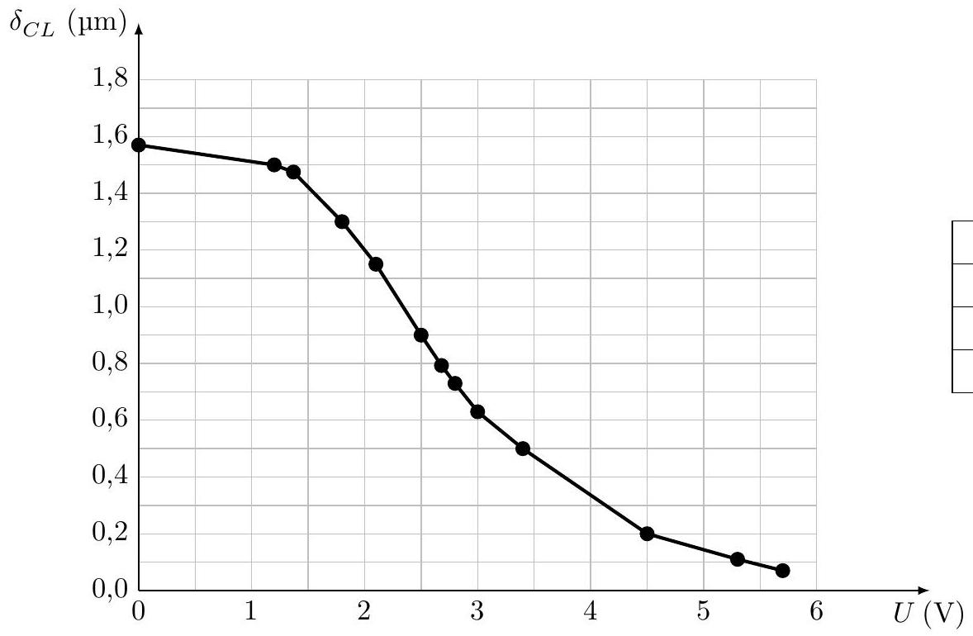
Figure 7 Variations de $δ_{CL}$ avec la tension $U$
$$U( V)$$ | $$δ_{CL}( nm)$$
1,35 | 1475
2,68 | 793
5,30 | 110

III.D.3) Lame complète
Pour corriger cet inconvénient, on accole la lame de calcite du III.D. 1 à la lame à cristaux liquides du III.D. 2 de telle sorte que leurs axes rapides soient confondus, ce qui donne une lame biréfringente $L$ équivalente d'épaisseur $e_{c}+e_{CL}$.
a) Justifier l'obtention en sortie de $L$ d'une onde polarisée rectilignement différente de l'état de polarisation de l'onde incidente, comme en III.B.5, à condition de satisfaire la relation :
$$δ_{c}+δ_{CL}=(2p+1)δ_{R} \text{ avec }p\text{ entier }$$
b) Parmi les valeurs $p=44,p=45,p=46$, déterminer celle permettant de réaliser la condition recherchée, pour toutes les longueurs d'onde souhaitées, lorsque $U$ varie entre 0 et 6 V .
c) En déduire la nouvelle plage des valeurs de $U$ permettant d'obtenir la polarisation rectiligne recherchée en sortie de $L^{′}$, pour toutes les longueurs d'onde souhaitées. Quel est l'intérêt de la lame de calcite ?
d) Préciser la valeur $U_{0}$ de $U$ réalisant la condition souhaitée pour $λ_{0}=1550 nm$.
III.E - Cellule du filtre
Une cellule du filtre (figure 8) est constituée par deux lames $L$, notées $L_{1}$ et $L_{2}$ :
- chaque lame $L$ réunit une lame de calcite et une lame à cristaux liquides (cf. III.D.3) ;
- la condition $δ_{c}+δ_{CL}=(2p+1)δ_{R}$ est satisfaite, $λ=λ_{0}$ et $U=U_{0}$ (cf. III.D.3d);
- les axes neutres des lames $L_{1}$ et $L_{2}$ sont respectivement ( $X_{1},Y_{1}$ ) et ( $X_{2},Y_{2}$ );
- les axes $X_{1}$ et $X_{2}$ sont inclinés respectivement de $±θ$ par rapport à l'axe $Oy$.
À l'entrée de la cellule, le champ électrique est : $\underline{\vec{E}}(z=0,t)={\vec{E}}_{0}e^{jω_{0}t}$. L'état de polarisation de cette onde incidente est obtenu grâce à un polariseur parfait $P$ dont l'axe de transmission fait un angle $β$ avec ( $Ox$ ).
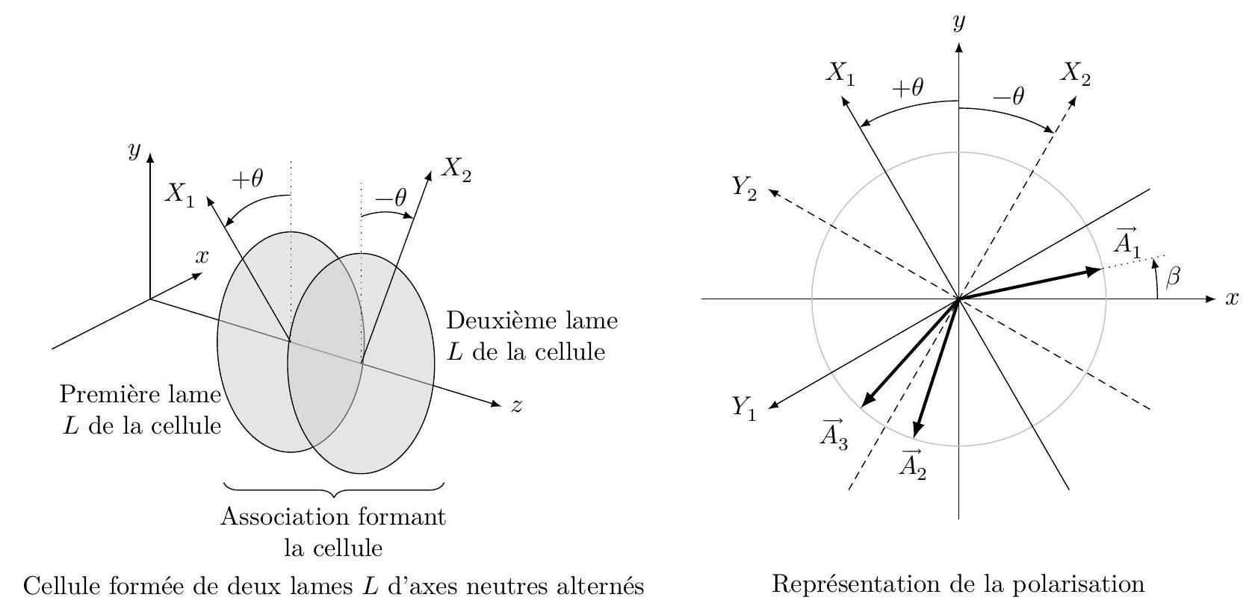
Figure 8
III.E.1) Le champ électrique de l'onde est noté : $\underline{\vec{E}}={\underline{\vec{E}}}_{1}e^{jω_{0}t}$ à la sortie de la lame $L_{1}$, puis $\underline{\vec{E}}={\underline{\vec{E}}}_{2}e^{jω_{0}t}$ à la sortie de la lame $L_{2}$, donc à la sortie de la cellule.
Sur la figure 8, trois vecteurs représentent les directions de polarisation prises par le champ électrique de l'onde avant $L_{1}$, entre $L_{1}$ et $L_{2}$, et après $L_{2}$.
a) Attribuer à chacun de ces trois vecteurs nommés $\vec{A_{1}},\vec{A_{2}}$ et $\vec{A_{3}}$ le champ $\vec{E_{0}}$ ou $\vec{E_{1}}$ ou $\vec{E_{2}}$. Justifier à l'aide du schéma de la figure 8 et des angles utiles.
b) Justifier que, par rapport à la direction du champ électrique incident de l'onde en $z=0$, la direction à la sortie de la cellule a tourné d'un angle $ψ$. Relier cet angle $ψ$ à l'angle $θ$.
III.F - Filtre complet
Le filtre complet empile un polariseur $P,N_{C}$ cellules identiques à celle de III.E, et un analyseur $A$ :
- le polariseur $P$ a son axe de transmission orienté selon $(Ox)(β=0)$ et impose le champ électrique d'entrée : $\underline{\vec{E}}(z=0,t)=E_{0}e^{jω_{0}t}{\vec{u}}_{x};$
- les $N_{C}$ cellules traitent successivement la polarisation de l'onde transmise;
- l'analyseur $A$ est identique à $P$, mais aligné selon l'axe $Oy$;
- l'éclairement issu du polariseur est noté $E_{0}$. On néglige toute absorption autre que le filtrage imposé par l'analyseur $A$.
La figure 9 superpose les profils d'éclairement $E$ observés pour plusieurs valeurs de $U$ en fonction de $λ$.
Profils d'éclairement pour plusieurs valeurs de $U$
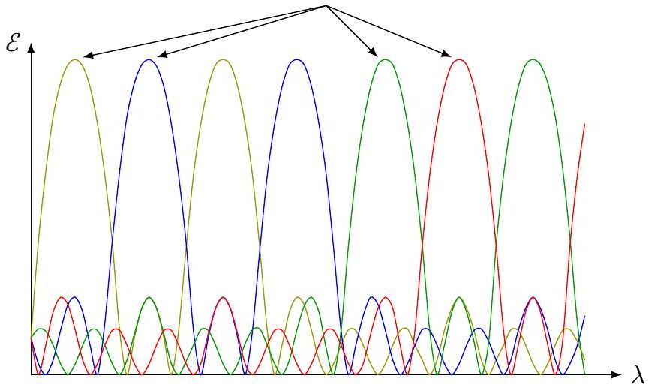
Figure 9 Influence de la tension
$U$ sur l'éclairement transmis
III.F.1) La tension d'alimentation des cellules à cristaux liquides est $U=U_{0}$.
a) Quelle est, pour un angle $θ$ donné, la valeur minimale de $N_{C}$ permettant d'obtenir à la sortie de l'analyseur $(A)$ un éclairement maximal pour $λ=λ_{0}$ ?
b) Expliquer qualitativement l'obtention d'un éclairement plus faible à la sortie du filtre, si $λ$ s'éloigne de $λ_{0}$.
c) Quel est, pour $U=U_{0}$, l'état de polarisation à la sortie des $N_{C}$ cellules, pour les deux longueurs d'onde entourant $λ_{0}$ correspondant à un éclairement nul?
III.F.2) La tension $U$ est modifiée.
a) Expliquer pourquoi la variation de $U$ permet de générer toutes ces courbes.
b) Représenter sur la même courbe l'allure des variations de l'éclairement en fonction de $λ$ pour $U=5 V$ et $U=1,8 V$.
Constantes physiques
Célérité de la lumière dans le vide | $$c=3,00×{10}^{8} m⋅{ s}^{−1}$$
Masse de l'électron | $$m=9,11×{10}^{−31} kg$$
Charge élémentaire | $$e=1,60×{10}^{−19}C$$
Perméabilité magnétique du vide | $$μ_{0}=4π×{10}^{−7}H⋅m^{−1}$$
Permittivité diélectrique du vide | $$ε_{0}=8,85×{10}^{−12} F⋅{ m}^{−1}$$
Constante des gaz parfaits | $$R=8,31 J⋅{ K}^{−1}⋅{ mol}^{−1}$$
Constante d'Avogadro | $$N_{A}=6,02×{10}^{23}{ mol}^{−1}$$
Constante de Boltzmann | $$k_{B}=1,38×{10}^{−23} J⋅{ K}^{−1}$$
Constante de Planck | $$h=6,63×{10}^{−34} J⋅ s$$

Formulaire
$$\vec{rot}(\vec{rot}\vec{A})=\vec{grad}(div\vec{A})−Δ\vec{A}$$
Annexe : Polarisations circulaires (ou elliptiques) droite et gauche
Une onde plane monochromatique qui se propage selon l'axe ( $Oz$ ) est dite avoir une polarisation circulaire (ou elliptique) gauche si, en un point donné de l'espace ( $z=z_{0}$ ), le champ électrique $\vec{E}\left(z_{0},t\right)$ de cette onde tourne dans le sens trigonométrique direct (figure 10). Si le champ électrique $\vec{E}\left(z_{0},t\right)$ tourne dans le sens opposé, l'onde a une polarisation circulaire (ou elliptique) droite.
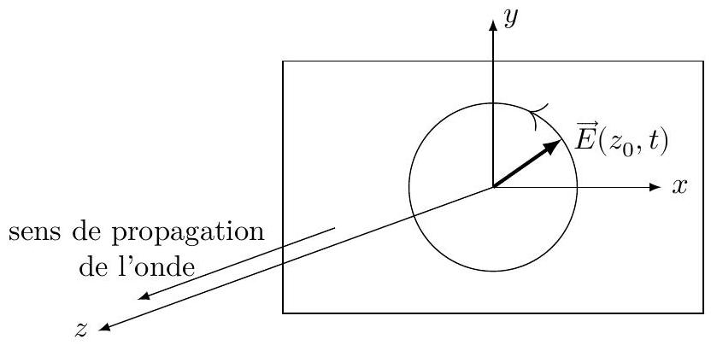
Figure 10

